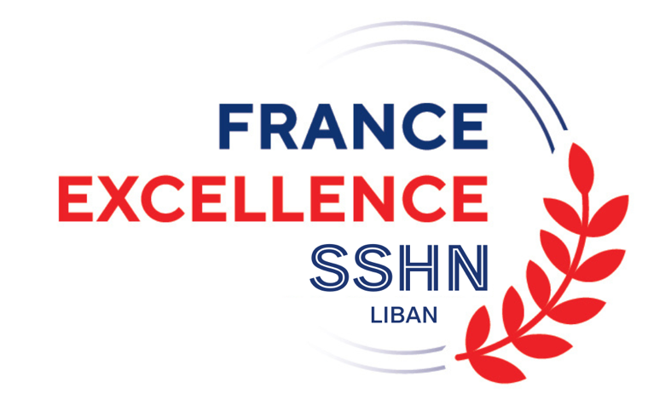

Appel à candidatures 2024
Bourses de Séjours Scientifiques de Haut Niveau (SSHN)

L’Ambassade de France au Liban/Institut français du Liban a lancé en 2017 le programme Séjours Scientifiques de Haut Niveau d’aide à la mobilité de chercheurs libanais pour initier ou renforcer des projets de coopération scientifique de haut niveau entre la France et le Liban.
Ces séjours de 1 à 6 mois maximum en France s’adressent à des doctorants, des post-doctorants, des jeunes chercheurs et des chercheurs libanais confirmés. La date limite pour déposer le dossier est le 10 janvier 2024.
L’ensemble des boursiers bénéficiera du statut de Boursier « France Excellence » (anciennement « Boursier du Gouvernement Français »).

Traitement des données
Sauf objection du candidat, l'Ambassade de France se réserve le droit de publier sur son site internet le nom, prénom, établissement d'origine et d'accueil et projet des candidats retenus pour une bourse.

Bourses de séjours scientifiques de haut niveau (1 à 6 mois maximum)

1- Bénéficiaires

Les bourses de séjour scientifique de haut niveau sont attribuées à des bénéficiaires (doctorants, post-doctorants ou chercheurs) participant à un programme de recherche et d’échanges scientifiques et techniques de haut niveau.
Ces bourses doivent permettre d’initier un projet de recherche ou de renforcer une collaboration scientifique existante avec une équipe de recherche française, rattachée à un établissement d’enseignement supérieur et de recherche, ou un organisme de recherche ou une entreprise.

Toutes les disciplines scientifiques sont concernées. Une priorité sera donnée aux sujets d’intérêt majeur pour le Liban et pour l’établissement partenaire, correspondant aux priorités fixées dans le cadre de la coopération franco-libanaise, aux recherches intégrées à un projet de recherche franco-libanais ou aux suites d’un projet du Programme Hubert Curien CEDRE.

Les personnes qui ont bénéficié de ce programme précédemment ne sont pas prioritaires.
2- Durée du séjour

Les bourses de séjour scientifique de haut niveau sont attribuées :
- Pour une durée minimum de 1 mois et jusqu’à 3 mois maximum (extension possible jusqu’à 6 mois, sur demande dûment motivée) à des doctorants, post-doctorants et chercheurs ayant obtenu leur thèse depuis 5 ans ou moins à la date d’arrivée du boursier en France.
- Pour une durée minimum de 15 jours et jusqu’à 1 mois maximum (extension possible jusqu’à 3 mois, sur demande dûment motivée) à des post-doctorants et enseignant(e)s chercheur(se)s ayant obtenu leur thèse depuis plus de 5 ans à la date d’arrivée du boursier en France.
Le séjour de recherche doit être achevé au plus tard au 15 décembre 2024. La bourse de séjour scientifique n’est pas renouvelable et ne peut pas être prolongée au-delà de 6 mois.

En raison de la tenue des Jeux Olympiques Paris 2024 et des difficultés logistiques associées (disponibilité des vols, logement, etc.), aucun séjour scientifique court ne pourra être mis en place entre les mois de juillet et fin août 2024.
3- Prestations offertes

- Allocation de 1 704 € par mois versée mensuellement au jeune chercheur :
  - doctorants en court séjour de recherche (doctorants non-inscrits en France effectuant un séjour de recherche de 3 mois maximum) ;
  - post-doctorants et chercheurs ayant obtenu leur thèse depuis 5 ans au plus à la date d’arrivée prévue en France.
ou
- Allocation de 2 055 € par mois versée mensuellement au chercheur confirmé
  - post-doctorants et chercheurs ayant obtenu leur thèse depuis plus de 5 ans à la date d’arrivée prévue en France.

- Gratuité du visa ;
- Couverture sociale en France ;
- Prise en charge d’un billet d’avion aller-retour entre le Liban et la France ;
- Prise en charge du transport entre l’aéroport d’arrivée et le lieu de formation lors du premier voyage.

4- Critères d’éligibilité

Le(a) candidat(e) à une bourse de séjour scientifique de haut niveau doit satisfaire aux critères suivants :
- Être de nationalité libanaise et résider au Liban (les personnes de nationalité française ou franco-libanaise ne sont pas éligibles. Dans le cas où l’Ambassade de France découvrait qu’un(e) lauréat(e) dispose de la nationalité française, sa bourse sera réattribuée à un(e) candidat(e) placé(e) sur liste complémentaire) ;
- Être doctorant, post-doctorant ou chercheur ayant obtenu sa thèse depuis 5 ans au plus à la date d’arrivée en France et ne pas bénéficier d’une bourse ou d’un autre programme support ou être post-doctorant ou enseignant-chercheur ayant obtenu sa thèse depuis plus de 5 ans à la date d’arrivée en France et disposer d’un contrat dans son établissement d’origine au Liban pour effectuer une mobilité dans le laboratoire d’accueil ;
- Être inscrit ou dépendre d’un établissement d’enseignement supérieur ou de recherche au Liban. Les candidats inscrits en doctorat dans un établissement d’enseignement supérieur ou de recherche en France ne sont pas éligibles ;
- Bénéficier d’une invitation pour un séjour scientifique de la part d’un organisme d’accueil en France (établissement d’enseignement supérieur et de recherche ou organisme de recherche ou entreprise) ;
- Avoir les connaissances linguistiques adaptées à la langue de travail et au projet de recherche.
5- Critères de sélection

Outre la qualité scientifique du dossier du (de la) candidat(e), seront privilégiés les projets scientifiques répondant aux critères suivants :
- Sujet de recherche innovant, correspondant aux priorités fixées dans le cadre de la coopération franco-libanaise, d’intérêt majeur pour le Liban et pour l’établissement partenaire et visant une publication scientifique ;
- Séjour intégré dans un projet de recherche franco-libanais existant ou contribuant à l’émergence d’une coopération franco-libanaise pérenne ;
- Une attention particulière sera accordée aux séjours de recherche liés aux suites d’un projet du Programme Hubert Curien CEDRE.
6- Dossier de candidature

Le(a) candidat(e) devra soumettre le dossier de candidature qui comprend les pièces suivantes :
- Pièce d’identité scannée ;
- Carte d’étudiant scannée pour les doctorants ;
- Justificatif du contrat de travail (établissement d’origine) pour les post-doctorants et les enseignants-chercheurs ;
- CV en français ou en anglais indiquant notamment les publications éventuelles et les travaux scientifiques réalisés ou en cours ;
- Lettre de motivation (en français ou en anglais) ;
- Copie du diplôme le plus élevé ;
- Description du projet de recherche précisant le sujet, un bref état des connaissances (à titre indicatif 3 à 5 pages), les questions abordées, la méthodologie et la répartition entre les deux laboratoires ;
- Lettre d’invitation formelle de la part du directeur de l’organisme d’accueil en France ;
- L’accord de l’organisme de rattachement au Liban pour un séjour scientifique en France (signataire défini par l’établissement libanais partenaire) ;
- Accord de coopération entre l’établissement libanais et l’établissement français d’accueil (facultatif).

Le dossier de candidature devra être entièrement déposé sur la plateforme Wiinio. En cas de difficultés, vous pouvez contacter l’Ambassade de France au Liban à l’adresse suivante : priscilla.moussallem@diplomatie.gouv.fr

Tout dossier incomplet ne sera pas examiné.
La date limite pour déposer le dossier est le 10 janvier 2024.
7- Procédure

- Dépôt de la candidature sur la plateforme Wiinio au plus tard le 10 janvier 2024 ;
- Évaluation des dossiers et audition éventuelle du candidat par l’Ambassade de France ;
- Les candidat(e)s sélectionné(e)s seront informé(e)s par courriel à l’issue de la commission de sélection ;
- L’Ambassade de France transmettra aux candidats sélectionnés le formulaire Campus France à compléter ainsi que le formulaire CERFA à faire signer par le laboratoire d’accueil en France et à transmettre en version originale au Consulat lors de la demande de visa ;
- Les dossiers de bourse devront être transmis à l’Ambassade de France au Liban au plus tard 3 semaines avant la mise en place de la bourse.
L’octroi définitif de la bourse est conditionné par l’accord du consulat pour la délivrance du visa.

